1. **Circuito RLC Serie**

Es un sistema lineal que contiene una resistencia eléctrica(R), una inductancia (L) y condensador(C), y una fuente de fuerza electromotriz (E) Su comportamiento se describe normalmente con una ecuación diferencial de segundo orden.

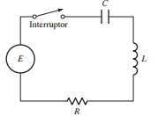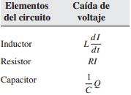

Cuando se cierra el interruptor mostrado en la figura esto provoca un flujo de corriente I (t) en el circuito y una carga de Q (t) en el tiempo. La relación entre estas dos magnitudes está dada:



Siguiendo la ley de voltajes de Kirchhoff se obtiene la siguiente ecuación diferencial:



La anterior ecuación diferencial representa el modelo matemático del sistema. En la mayoría de las veces el interés principal es ver la evolución de la corriente I (t) más que la carga Q (t), de esta forma se deriva a ambos lados y se obtiene la siguiente ecuación diferencial de orden dos:



**Modelo de motor de continua de imán permanente**

La tensión en la entrada será igual a la caída de tensión en la resistencia de armadura, al efecto del flujo magnético disperso y a la fuerza electromotriz. Tanto la fuerza electromotriz como el par mecánico, por principios básicos de los motores eléctricos, son proporcionales a la velocidad angular y a la corriente en el rotor. El diagrama esquemático del motor se muestra a continuación así como las ecuaciones que representan el comportamiento del sistema.

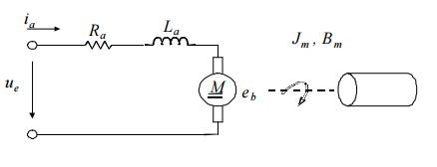

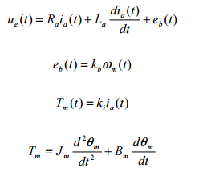

**Ecuación del péndulo simple**

El péndulo simple es un modelo que se aplica en varias situaciones. Matemáticamente este sistema se puede expresar con la siguiente ecuación diferencial no lineal, haciendo uso de las Leyes de Newton.

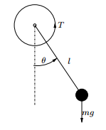



Donde m es la masa de la bola, l es la longitud del brazo, $θ$ es el ángulo entre la vertical y el brazo, g es la aceleración de la gravedad y k es el coeficiente de fricción. La no linealidad del sistema la incorpora el término $senθ$.

**Levitador magnético**

El levitador magnético se puede considerar un sistema electromagnético. Este se muestra en la siguiente figura:

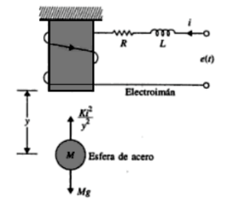

El modelo matemático de este sistema puede ser representado en el siguiente sistema de ecuaciones diferenciales.

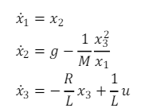

Donde y=x1 es la posición vertical de salida medida desde el electroimán, x2 es la velocidad lineal vertical de la masa M, y x3 es la corriente que circula por la bobina del electroimán. Los parámetros g, R, L, representan respectivamente, la aceleración de la gravedad, la resistencia asociada a la bobina del electroimán y la inductancia de la bobina del electroimán.

1. **a. Vector Fila: es** una matriz cuyas dimensiones son 1xn, es una matriz formada por una sola fila de n elementos.

$x=[x_{1}{,x}_{2},…,x_{n}]$

**Vector columna:** es una matriz de dimensiones mx1, es una matriz formada por una columna de m elementos.

$$x=\left[\begin{aligned}x_{1} \\ x_{2} \\ . \\ . \\ . \\ x_{m}\end{aligned}\right]$$

**b. Matriz cuadrada:** es una matriz de n por m elementos, donde n=m.

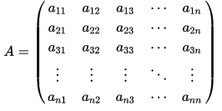

**Matriz rectangular:** es una matriz mxn, donde m es diferente de n.

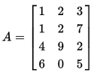

**c. Matriz diagonal:** es una matriz cuadrada en que las entradas son todas nulas excepto la diagonal principal. De esta manera la matriz D=(dij) es diagonal si dij=0, si i≠j.



**d. Matriz triangular superior:** una matriz cuadrada de orden n se dice que es triangular superior si es de la forma:

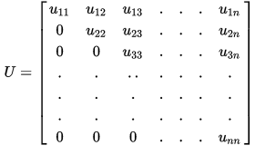

**Matriz triangular inferior:** una matriz cuadrada de orden n se dice que es triangular inferior si es de la forma:

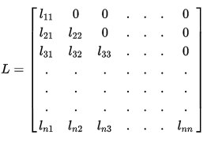

**e. Matriz identidad:** es una matriz que cumple con la propiedad de ser el elemento neutro del producto de matrices. Es decir cualquier matriz que se multiplique con ella, no tiene ningún efecto. La diagonal de esta matriz está compuesta por 1.

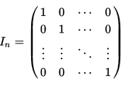

**f. Matriz simétrica:** es una matriz cuadrada, cuya traspuesta es igual a ella misma

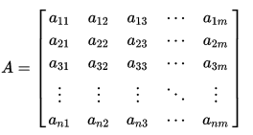



En el archivo punto2.m se muestran los ejemplos en Matlab

1. **a. Suma de matrices:**

$a1=\left(\begin{matrix}1 & 2 \\ 4 & 7\end{matrix}\right)$**, $b1=\left(\begin{matrix}3 & 4 \\ 1 & 8\end{matrix}\right)$, $a2=\left(\begin{matrix}1 & 2 & -1 \\ 4 & 7 & 0 \\ 0 & 3 & -3\end{matrix}\right)$, $b2=\left(\begin{matrix}3 & 4 & -4 \\ 1 & 8 & 7 \\ -2 & -4 & 8\end{matrix}\right)$**

$$suma1=a1+b1=\left(\begin{matrix}1 & 2 \\ 4 & 7\end{matrix}\right)+\left(\begin{matrix}3 & 4 \\ 1 & 8\end{matrix}\right)=\left(\begin{matrix}4 & 6 \\ 5 & 15\end{matrix}\right)$$

$$suma2=a2+b2=\left(\begin{matrix}1 & 2 & -1 \\ 4 & 7 & 0 \\ 0 & 3 & -3\end{matrix}\right)+\left(\begin{matrix}3 & 4 & -4 \\ 1 & 8 & 7 \\ -2 & -4 & 8\end{matrix}\right)=\left(\begin{matrix}4 & 6 & -5 \\ 5 & 15 & 7 \\ -2 & -1 & 5\end{matrix}\right)$$

**b. Multiplicación:**

$$mult1=a1*b1=\left(\begin{matrix}1 & 2 \\ 4 & 7\end{matrix}\right)*\left(\begin{matrix}3 & 4 \\ 1 & 8\end{matrix}\right)=\left(\begin{matrix}5 & 20 \\ 19 & 72\end{matrix}\right)$$

$$mult2=a2*b2=\left(\begin{matrix}1 & 2 & -1 \\ 4 & 7 & 0 \\ 0 & 3 & -3\end{matrix}\right)*\left(\begin{matrix}3 & 4 & -4 \\ 1 & 8 & 7 \\ -2 & -4 & 8\end{matrix}\right)=\left(\begin{matrix}7 & 24 & 2 \\ 19 & 72 & 33 \\ 9 & 36 & -3\end{matrix}\right)$$

**c. Determinante**

$$det1=det\left(a1\right)=7*1-4*2=-1$$

$$det2=det\left(a2\right)=7*\left(-3\right)-3*0-2*\left(4*\left(-3\right)+0*0\right)-\left(4*3-7*0\right)=-9$$

**d. Inversa:**

$$inv1={a1}^{-1}={\left(\begin{matrix}1 & 2 \\ 4 & 7\end{matrix}\right)}^{-1}=\frac{1}{det\left(a1\right)}*adj\left(a1\right)=-\left(\begin{matrix}7 & -2 \\ -4 & 1\end{matrix}\right)=\left(\begin{matrix}-7 & 2 \\ 4 & -1\end{matrix}\right)$$

$$inv1={a2}^{-1}={\left(\begin{matrix}1 & 2 & -1 \\ 4 & 7 & 0 \\ 0 & 3 & -3\end{matrix}\right)}^{-1}=\frac{1}{det\left(a2\right)}*adj\left(a2\right)=-\frac{1}{9}{\left(\begin{matrix}-3*7-3*0 & -(-3*4-0*0) & 4*3-7*0 \\ -(-3*2-3*(-1) & -3*1-\left(-1\right)*0 & -\left(1*3\right)-0*2 \\ 2*0-\left(-1\right)*7 & -\left(1*0\right)-\left(-1\right)*4 & 1*7-4*2\end{matrix}\right)}^{T}=-\frac{1}{9}\left(\begin{matrix}-21 & 3 & 7 \\ 12 & -3 & -4 \\ 12 & -3 & -1\end{matrix}\right)$$

**e. Autovalores:**

$$av1=det\left(a1-λI\right)=det\left(\begin{matrix}1-λ & 2 \\ 4 & 7-λ\end{matrix}\right)=\left(1-λ\right)*\left(7-λ\right)-2\left(-4\left(3+λ\right)\right)-(12)=λ^{2}-8λ-1=0$$

$$λ_{1}=4-\sqrt{17}$$

$$λ_{2}=4+\sqrt{17}$$

$$av2=det\left(a2-λI\right)=det\left(\begin{matrix}1-λ & 2 & -1 \\ 4 & 7-λ & 0 \\ 0 & 3 & -3-λ\end{matrix}\right)=\left(1-λ\right)*\left(7-λ\right)*(-3-λ)-2\left(-4\left(3+λ\right)\right)-\left(12\right)==0$$

$$λ_{1}=-3.3271$$

$λ_{2}=0.$**33862**

$$λ_{3}=7.9885$$

**f. Autovectores:** Resolviendo el sistema $(A-λI)v$ =0 se obtienen los autovectores v asociados a cada uno de los autovalores encontrados en el punto anterior. Para ver este resultado se usó matlab, dado que los autovalores de las matrices son un poco engorrosos a la hora de resolver el sistema para hallar los autovectores. Estos se muestran como las variables avec1 y avec2 en el archivo punto4.m.

Estas dos matrices se componen de los autovectores asociados a los autovalores encontrados anteriormente. En avec1 encontramos una matriz 2x2 en donde la primera columna se refiere al autovector hallado con el autovalor de a1 $$λ_{1}=4-\sqrt{17}$$

Igualmente la segunda columna corresponde al otro autovalor de a1.

De igual manera sucede con a2, donde avec2 contienen 3 columnas que establecen los autovectores de la matriz.

**g. Traspuesta:**

**mt1= ${a1}^{T}={\left(\begin{matrix}1 & 2 \\ 4 & 7\end{matrix}\right)}^{T}=\left(\begin{matrix}1 & 4 \\ 2 & 7\end{matrix}\right)$**

**mt2= ${a2}^{T}={\left(\begin{matrix}1 & 2 & -1 \\ 4 & 7 & 0 \\ 0 & 3 & -3\end{matrix}\right)}^{T}=\left(\begin{matrix}1 & 4 & 0 \\ 2 & 7 & 3 \\ -1 & 0 & -3\end{matrix}\right)$**

**h. Adjunta:**

$$adj\left(a1\right)=\left(\begin{matrix}7 & -2 \\ -4 & 1\end{matrix}\right)$$

$$adj\left(a2\right)={\left(\begin{matrix}-3*7-3*0 & -(-3*4-0*0) & 4*3-7*0 \\ -(-3*2-3*(-1) & -3*1-\left(-1\right)*0 & -\left(1*3\right)-0*2 \\ 2*0-\left(-1\right)*7 & -\left(1*0\right)-\left(-1\right)*4 & 1*7-4*2\end{matrix}\right)}^{T}=\left(\begin{matrix}-21 & 3 & 7 \\ 12 & -3 & -4 \\ 12 & -3 & -1\end{matrix}\right)$$

1. **Rango:** el rango de una matriz es igual al número de pivotes en su forma escalonada por renglones. Tomando las dos matrices a1 y a2 y llevándolas a su forma escalonada por renglones se obtienen 2 y 3 pivotes respectivamente, por lo tanto el rango de a1 es 2 y el rango de a2 es 3.

**4.** Ver el archivo punto4.m

**5.** Ver el archivo punto5.m

**6.** Ver el archivo punto6.m

**7.** Ver el archivo punto7.slx

**8.** Ver el archivo punto8.slx